Лабораторная работа 2

Изучение архитектуры ИС КМ1816ВЕ48

Цель работы: Изучения структуры, режимов работы, системы команд и получение навыков разработки управляющих программ для микроконтроллера КМ1816ВЕ48.

Группа команд передачи управления

Данную группу образуют 19 команд передачи управления, из них две команды безусловного перехода, 14 команд условного перехода, команда вызова подпрограмм и две команды возврата из подпрограмм. В таблице 1 приводится описание команд передачи управления.

Таблица 1. Группа команд передачи управления
Название команды | Мнемокод | КОП | ТБЦ | Операция
Безусповный переход | JMP ad11 | а10а9а800100 | 3 2 2 | (PC0-10) = ad11,  (PC11) = DBF
Косвенный переход в текущей странице ПП | JMPP @A | 10110011 | 1 1 2 | (PC0-7) = ((A))
Декремент регистра и переход,если нe нуль | DJNZ Rn,ad | 11101rrr | 4 2 2 | (Rn) = (Rn)-1; если  (Rn) не = 0, тo (PC0-7) = ad, иначе (PC) = (PC)+2
Переход, если перенос | JC ad | 11110110 | 4 2 2 | Если (С) = 1, то (РС0-7) = ad, иначе (PC) = (PC) +2
Переход ,если нет переноса | JNC ad | 11100110 | 4 2 2 | Если (С)=0, то (РС0-7) = ad, иначе (PC) = (PC) +2
Переход, если аккумулятор содержит нуль | JZ ad | 11000110 | 4 2 2 | Если (А)=0, то (РС0-7) = аd, иначе (PC) = (PC) +2
Переход, если аккумулятор содержит нe нуль | JNZ ad | 10010110 | 4 2 2 | Если (А) не= 0, то(РС0-7) = аd,  иначе (PC) = (PC) +2
Переход, если на входе Т0 высокий уровень | JT0 ad | 00110110 | 4 2 2 | Если Т0=1, то (РС0-7) = ad,  иначе (PC) = (PC) + 2
Переход, если на входе Т0 низкий уровень | JNT0 ad | 00100110 | 4 2 2 | Если Т0=0, то (РС0-7) = ad,  иначе (PC) = (PC) +2
Переход, если на входе Т1 высокий уровень | JT1 ad | 01010110 | 4 2 2 | Если Т1=1, то (РС0-7) = ad,  иначе (PC) = (PC) +2
Переход, если на входеТ1 низкий уровень | JNT1 ad | 01000110 | 4 2 2 | Если Т1=0, то (РС0-7) = ad,  иначе (PC) = (PC) + 2
Переход, если флаг F0 установлен | JF0 ad | 10110110 | 4 2 2 | Если (F0)=1, то (РС0-7) = ad, иначе (PC) = (PC) + 2
Переход, если флаг F1 установлен | JF1 ad | 01110110 | 4 2 2 | Если(F1)=1, (РС0-7) = ad,  иначе (PC) = (PC) + 2
Переход, если флаг переполнения таймера установлен | JTF ad | 00010110 | 4 2 2 | Если TF=1,то  ТF = 0 , (PC0-7) = ad,  иначе (PC) = (PC) + 2
Переход, если на входе ¬ЗПР низкий уровень | JNI ad | 10000110 | 4 2 2 | Если ¬ЗПР=0, то (РС0-7) = ad,  иначе (PC) = (PC) + 2
Переход, если бит аккумулятора равен единице | JBb ad | bbb10010 | 4 2 2 | Если (Вb) = 1, то (PC0-7) = ad,  (b=0 -7) иначе (PC) = (PC) + 2
Вызов подпрограммы | CALL ad11 | а10а9а810100 | 3 2 2 | ((SP)) = (PC),(PSW4-7),  (SP) = (SP) + 1, (PC11) = DBF, (РС0-10) = ad11
Возврат из подпрограммы | RET | 10000011 | 1 1 2 | (SP) = (SP)-1, (PC) = ((SP))
Возврат из подпрограммы и восстановление ССП | RETR | 10010011 | 1 1 2 | (SP) = (SP) - 1,(PC) = ((SP)), (PSW4-7) = ((SP))

Команды ветвления с прямой адресацией

В большинстве команд прямо указывается адрес перехода. В теле команды при этом содержится 8 (ad) или 11 (ad11) бит адреса перехода.
Команда JMP позволяет передать управление в любое место 2048-байтного банка памяти программ (ПП). Номер банка ПП определяется флагом DBF, значение которого копируется в старший бит счетчика команд (РС11) при выполнении команды JMP или САLL.
Для перехода из нулевого банка ПП в первый недостаточно только установить флаг DBF, необходимо также выполнить команду перехода JMP, которая изменит значение старшего бита счетчика команд.

Переход по косвенному адресу

Команда JMPP осуществляет переход по адресу, содержащемуся в ячейке ПП, на которую указывает содержимое аккумулятора. Таким образом, аккумулятор содержит адрес адреса перехода. Ячейка с адресом перехода должна находиться на той же странице ПП, чти и команда перехода JМРР.
Команда косвенного перехода обеспечивает простой доступ к таблице, содержащей векторы переходов по программе в зависимости от содержимого аккумулятора, что позволяет легко реализовать механизм множественных ветвлений.

Условные переходы

По командам условных переходов могут проверяться не только внутренние флаги, но и некоторые сигналы на внешних входах МК. Это позволяет эффективно выполнять ветвления в программе без использования процедуры предварительного ввода и последующего сравнения.
Все команды условных переходов используют прямую короткую адресацию, что накладывает определенные ограничения на размещение программ в памяти. Анализируемые признаки за исключением С и F0 не фиксируются в специальных триггерах флагов, а представляются мгновенными значениями сигналов в АЛУ или на соответствующих входах МК.

Группа команд работы с признаками и выполнения операций сдвига

Роботу команд RL, RLC, RR, RRC иллюстрируется рис. 1 и таблица 2.

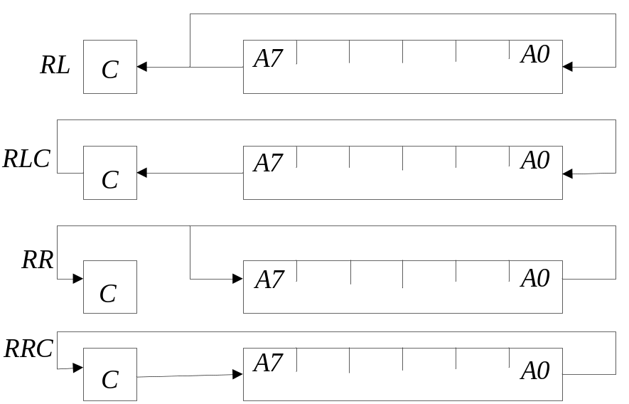

Рис.1. Схема выполнения операции сдвига

Таблица 2. Команды сдвига

ANL | A, Rr; | (A):=(A)(Rr), r=07
ORL | A, @Rr; | (A):=(A) (Rr), r=1.0
XRL | A, #d; | (A):=(A) d,
CLR | A; | (A):=0
CPL | A; | (A):=()
CLR | C; | (C):=0
CPL | F1; | (F1):=(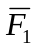)

Группа команд работы с признаками показана в таблице 3.

Таблица 3. Команды работы с признаками

Сброс аккумулятора | CLR A | 00100111 | 1 1 1 | (A) = 0
Инверсия аккумулятора | CPL A | 00110111 | 1 1 1 | (A) = (не A)
Сброс переноса | CLR С | 10010111 | 1 1 1 | (С) = 0
Сброс флага F0 | CLR F0 | 10000101 | 1 1 1 | (F0) = 0
Сброс флага F1 | CLR F1 | 10100101 | 1 1 1 | (F1) = 0
Инверсия переноса | CPL С | 10100111 | 1 1 1 | (C) = (неC)
Инверсия флага F0 | CPL F0 | 10010101 | 1 1 1 | (F0) = (не F0)
Инверсия флага F1 | CPL F1 | 10110101 | 1 1 1 | (F1) = (не F1)

Порядок выполнения работы

- Изучить систему команд МК.
- Записать номер вариант в двоичном представлении и выделить 6 младших разрядом х₆- х₁. Для всех операндов значения выбираются из таблицы 4. Значения данных представлены в 16-ричной системе счисления. Данные (Х1-Х8) записываются в регистры из портов заданных в таблице 4.

Таблица 4. Начальные условия

X2X1 | Х0  R0 | X1  R1 | X2  R2 | X3  R3 | X4  R4 | X5  R5 | X6  R6 | Х7 R7  (счетчик циклов) | Порты
00 | 4А | 33 | 25 | 24 | 06 | 20 | 05 | 3 | Р1
01 | 2В | 05 | 27 | 22 | 1А | 04 | 6Е | 4 | Р1
10 | 05 | 45 | 29 | 20 | А0 | 22 | 12 | 3 | BUS
11 | 03 | 2С | 31 | 26 | 0А | 11 | FF | 4 | Р2
- Выбрать № алгоритма для разработки программы по таблице 5.

Таблица 5

Х2Х1 | Алгоритм
00 | Рис. 1
01 | Рис. 2
10 | Рис. 3
11 | Рис. 4

- В соответствии с полученным алгоритмом разработать управляющую программу.
- Набрать программу. КОмпелировать программу. Задать начальные данные в буферные регистры заданного порта из таблицы 4.
- Выполнить микропрограмму и проверить правильность результата.
- Проверить работу программы для случает:
  - Условие выполняется
  - Условие не выполняется
- Используя эмулятор отладить разработанную программу. Комплекс для отладки программ обеспечивает следующие функции:
  - Формирование начального текста программы и запись ее на магнитный диск (режим экранного редактора);
  - Трансляция текста начальных модулей с получение объективного модуля и листинга (кросс-ассемблер);
  - Компоновка отдельных объектных модулей в единый загрузочный модуль и размещение его в заданном пользователем адресном пространстве (кросс-редактор связей)
  - Отладка разработанной программы микропроцессорного устройства на программно-логической модели с получением полной информации про ход выполнения отлаживаемой программы (программно-логическая модель).
  - Контрольные Вопросы.

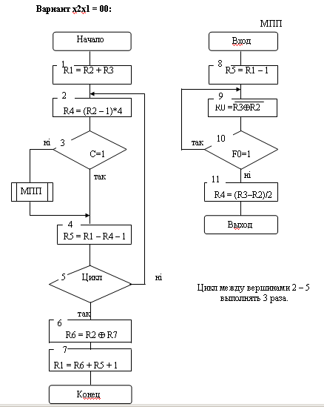
Рис. 1
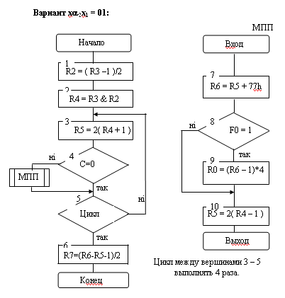
Рис. 2
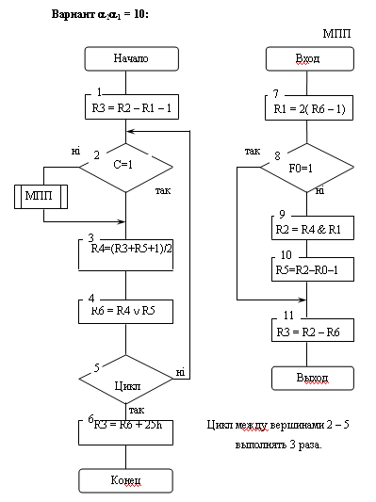
Рис. 3
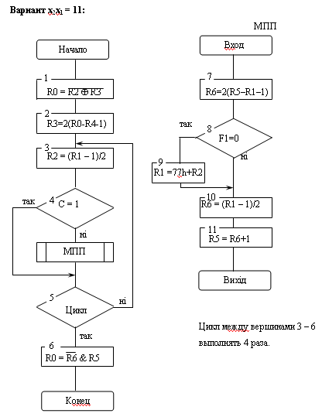
Рис. 4

